Č.

Jméno ………………………………………………………………
Adresa školy ……………………………………………………..…
Adresa bydliště ……………………………………………………..
(Jméno a adresu vyplňte až po ukončení soutěžního kola, především u prací postupujících do vyššího kola.)

Institut dětí a mládeže MŠMT, Sámova 3, 101 00 Praha 10
Dějepisná olympiáda
33. ročník - 2003/2004

Zadání úkolů okresního kola - test

Tematické zaměření ročníku: Vývoj měst - od Velkomoravské říše po renesanci
- u každé otázky je v pravém rohu rámeček, kde je uveden maximální počet bodů, které lze za otázku získat; do prázdného políčka se pak doplní získaný počet bodů

Velkomoravská říše
Úkol č. 1
„Stál zde kamenný palác pro knížete a jeho družinu, dvanáct kamenných kostelů a budovy, v nichž pracovali řemeslníci .“
Sídlem velkomoravských knížat mohlo být místo, které se nazývá:
Pokud správně doplníš pojmy a použiješ označená písmena, snadno doplníš název místa.
- Stěny velkomoravských staveb byly zdobeny malbami do vlhké omítky, tedy:
………..…………………………… (použij 7. písmeno)
2. Výstavná knížecí sídla se nazývají:………………………………… …………(5. písmeno)
3. Z uměleckých řemesel se rozvíjelo také: …………………………………..…. (5. písmeno)
4. Velkomoravské kostely měly často podobu baziliky nebo …………………… (4. písmeno)
5. Díla, která vyprávějí o životě svatých, se nazývají …………………………… (1. písmeno)
6 bodů
Úkol č. 2
Velkomoravská hradiště se už v mnohém podobala středověkým městům. Doplň v textu chybějící slova – vyber si z nabízených možností: hostiny, kupci, obchodní cesty, řemeslníci, učenci, soutěže, trhy, turnaje
Žili tu a pracovali …………………………………, pořádaly se tu ………..…………., vedly
tudy …………………………………………, proto sem přicházeli i cizí ………………….. .
4 body
Úkol č. 3
Velká Morava ležela na křižovatkách obchodních cest. S čím se zde obchodovalo?
Z textu vyškrtni nepravdivé údaje.
A. Do cizích zemí se z Moravy vyvážely kůže, zbraně, vosk, med, kožešiny, stříbro.
B. Obchodníci z ciziny přiváželi drahé látky, stříbro, vonné masti, oleje, sůl, koření.
2 body
Úkol č. 4
Podtrhni jména nejvýznamnějších velkomoravských hradišť:
Kežmarok, Mikulčice, Levý Hradec, Libice, Nitra, Staré Město, Znojmo
3 body

Úkol č. 5
Které z těchto předmětů dokládají historii Velkomoravské říše?
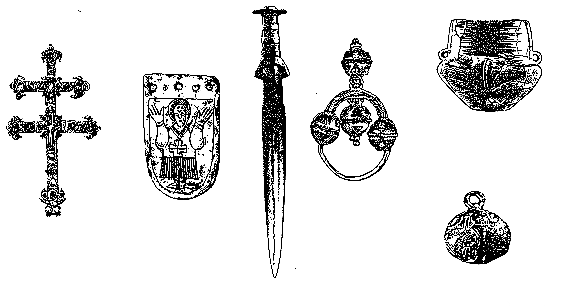
E
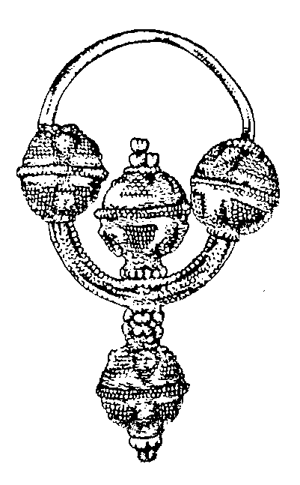D

F

B
A

C

3 body

Počátky českého státu
Úkol č. 6
Které typy staveb bys mohl vidět ve městě doby románské?
Vyber správné obrázky a typy staveb pojmenuj.
6 bodů
A
B
C

F

D
E

Úkol č. 7
Původním sídlem rodu Přemyslovců bylo hradiště …………………………… ……………,
později přemístili Přemyslovci své sídlo do …………………………………………………....
Za kterého přemyslovského panovníka to bylo? ……………………………………………….

Významným hradištěm bylo sídlo Slavníkovců …………………………….., centrem Zličanů

byla ……….……………………………… (podle pověsti založil toto hradiště vojvoda Lech).
Jména hradišť zapiš na správná místa na mapě.

9 bodů
Úkol č. 8
Za pomoci atlasu zjisti a vypiš místa, která patřila v českém knížectví v 11.- 12. století mezi významná hradiště nebo dvorce.

Stará Plzeň – Rokycany – Jihlava – Děčín – Netolice - České Budějovice - Doudleby – Přerov – Kladsko - Chýnov
…………………………………………………………………………………………………
6 bodů
Úkol č. 9
Řady evropských měst se dotkly křížové výpravy do Palestiny. Doplň údaje s pomocí atlasu.

První křížová výprava byla vyhlášena roku 1095 ve městě ……………………………………

Účastníci druhé křížové výpravy došli do města ………………………………………………
Ve střední Evropě bylo shromaždiště vojsk ve městě …………………………………………
Český kníže …………………… se zúčastnil (kolikáté?) ………………… křížové výpravy.
Při zpáteční cestě se od ostatních vojsk odpojil v …………………………… a později prošel
města …………………………… a …………………………… .
8 bodů
Úkol č. 10
Mezi nejstarší dokumenty o našich dějinách patří zpráva židovského obchodníka ……………
..…………………………, který procházel v polovině ……...…………… století také Prahou.
„…A co se týče země Bújislava, tedy její délka od města Frága až k městu Kráková rovná se cestě tří týdnů a hraničí po celé délce se zemí Turků⁾. Město Frága je vystavěno z kamene a vápna a je největším městem obchodu. Přicházejí sem z města Kráková Rusové a Slované se zbožím. A z krajin Turků muslimové, židé a Turci rovněž se zbožím a obchodními mincemi. Ti vyvážejí od nich otroky, cín a různé kožešiny. Jejich země je nejlepší zemí severu a nejzásobenější v potravinách. Prodává se tam za jeden kírát tolik pšenice, že vystačí člověku na měsíc, a za tutéž cenu tolik ječmene, kolik vystačí jezdci na 40 dní, a dále za tento kírát deset slepic. V městě Frága vyrábějí se sedla, uzdy a tlusté štíty, kterých se užívá v těchto zemích. V zemi Bújima zhotovují se též lehké šátky z tenké tkaniny v podobě síťky, které neslouží k ničemu. Cena těchto je u nich stálá: 10 šátků za jeden kírát. Jimi obchodují a provádějí směnu mezi sebou.“
a) Jak Prahu nazýval? …………….………………………………..…………………………

b) Kdo tehdy v naší zemi vládl? ………………………………………………………………
c) Jak autor zprávy nazýval území Čech? ……………………………………………….…….
d) K čemu sloužily lehké šátečky z tkaniny v podobě síťky? ………..………………………..
6 bodů

Gotika

Úkol č. 11 JJG
Vyber a označ (podtrhni nebo zakroužkuj) dva přemyslovské panovníky,
kteří se nejvíce zasloužili o zakládání nových měst v Čechách.
Přemysl Otakar I. – Václav I. – Přemysl Otakar II.
– Václav II. – Václav III.
Jeden z nich je považován za otce našich měst a
nejvelkorysejšího zakladatele.
Který? ……………………………………………………………
Založil 25 35 50 měst. (Zakroužkuj správnou odpověď.)

4 body
Úkol č. 12
A. Podle půdorysů urči, jak které město vzniklo (tj. způsob vzniku města).

Olomouc
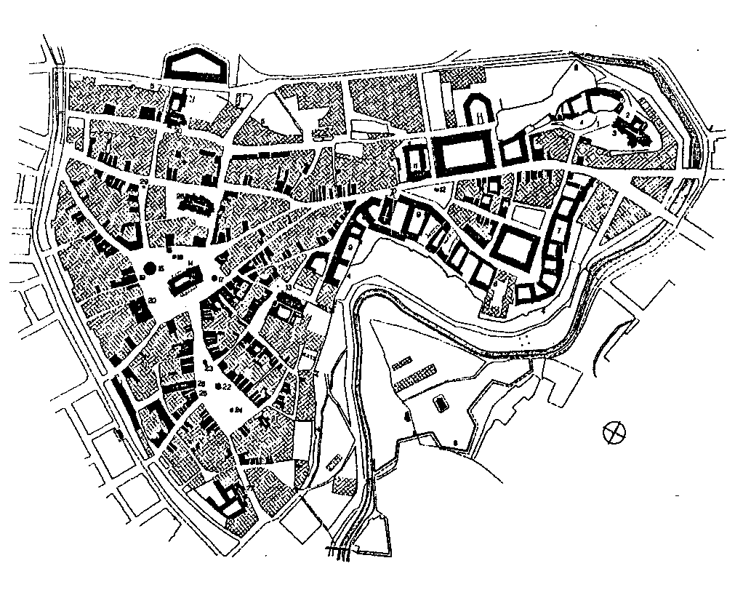

Plzeň
České Budějovice

Olomouc
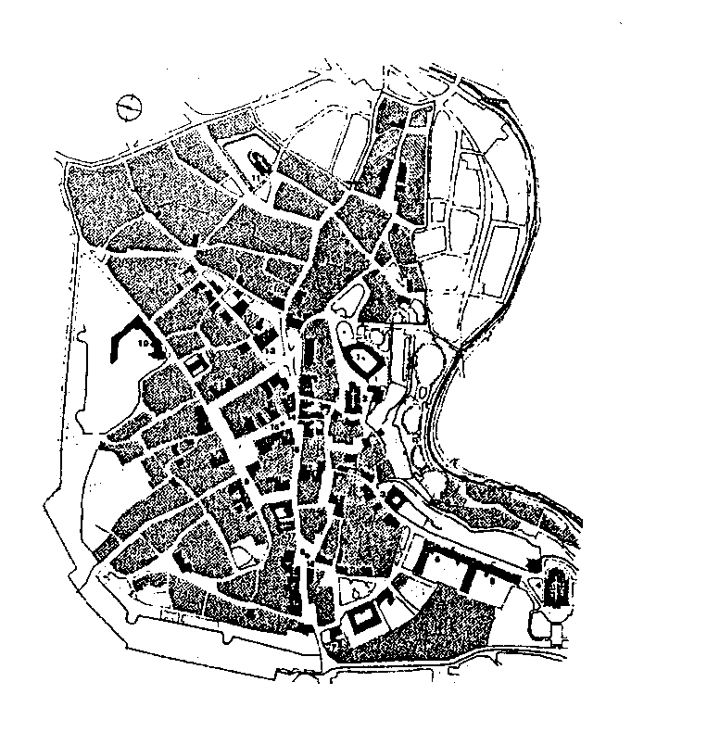

Kutná Hora

- Města vzniklá postupně z trhových osad……………………………………………………
- Města založená: ……………………………………………………………………………
B. Co ovlivňovalo počet bran ve středověkém městě? ………………………………………..
5 bodů
Úkol č. 13
A. Za pomoci atlasu zařaď uvedená města podle stavu ve 13. století: Čáslav, Jindřichův Hradec, Brno, Plzeň, Vysoké Mýto, Jihlava, Krumlov, Litomyšl, Opava, Slavkov u Brna
1. královská města: ……………………………………………………………………………..
2. poddanská města: …………………………………………………………………………….
3. královská horní města: ……………………………………………………………………….
B. Kdo zakládal poddanská města? Zakroužkuj správné odpovědi.
- církevní hodnostáři c) poddaní
- král d) šlechta
12 bodů
Úkol č. 14
Vepiš do mapky názvy tří horních měst.
1. Napiš, co se v těchto městech těžilo: ………………………………………………………..
2. Které z těchto měst bylo za vlády Přemyslovců druhé nejvýznamnější po Praze? ………….
3. Proč se mu říkalo „pokladnice království“?…………………………………………………

6 bodů

Úkol č. 15
Za Karla IV. se rozvíjela řemesla a obchod, velmi čilý byl i stavební ruch. Urči názvy některých pražských staveb podle následujících charakteristik.
1. Podle pověsti ji dal budovat panovník v době velké bídy, aby poskytl potřebným obživu. Název stavby: …………………………………
2. Pro zajištění pevnosti stavby prý byla do vápna přidávána vejce. Název stavby: ...…………
3. Spolu se svým otcem položili základní kámen stavbě, na jejímž místě stála už od 10. století
rotunda, v níž byl pohřben sv. Václav. Název stavby: ……………………………………
3 body

Úkol č. 16
S pomocí atlasu rozděl následující města na husitská a katolická: Budějovice, Domažlice, Cheb, Mělník, Most, Plzeň, Polička, Prachatice, Sušice.
husitská: ………………………………………………………………………………………
katolická: ………………………………………………………………………………………
9 bodů

Úkol č. 17
1. V městské radě zasedali městští zastupitelé, ve středověku byli označováni jako ………… .
2. V čele městské rady stál …………………………………, později ……………………… .
3. Kdo mohl být zvolen do městské rady? ……………………………………………………
4. Jakou úlohu zastával ve městech rychtář? …………...………………………………………
5 bodů

Úkol č. 18 A B C

11 km

D

Nahraď slovo právo cizím výrazem (synonymem) ……………………………………………

Pokus se určit, která městská práva představují jednotlivé obrázky.
1. …………………………………………… 2. ………………………………………………
3. ……………………….…………………… 4. ..………………………………………………
5 bodů

Renesance
Úkol č. 19
Doba konce 15. a 16. století je spojena s počátky hospodářského podnikání šlechty, úspěchy v podnikání se projevily také ve vzhledu měst, která šlechta vlastnila. Napiš nejtypičtější příklady šlechtického podnikání. Pomohou ti přesmyčky.
a) ABŽĚT VŮKO ………………………………………………………………………………
b) BAVTAS NŮMLÝ …………………………………………………………………………
c) KLÁZADÁNÍ VAPIRŮVO …………………………………………………………………
d) LÁKAZNÍDÁ NÍBYRŮK ……………………… - v okolí .………………………………..
e) ÍSTVŘAVIN ………………….. - v okolí …………………………………………………..
U úkolů d) + e) zjisti podle atlasu, v okolí kterých měst rozvíjí šlechta toto podnikání.
12 bodů
Úkol č. 20
Mezi obrázky vyber prvky, které by bylo možné najít v renesančních palácích.

A B C D
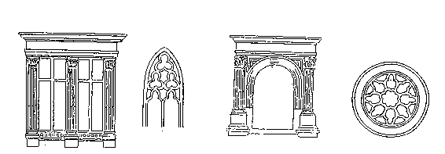
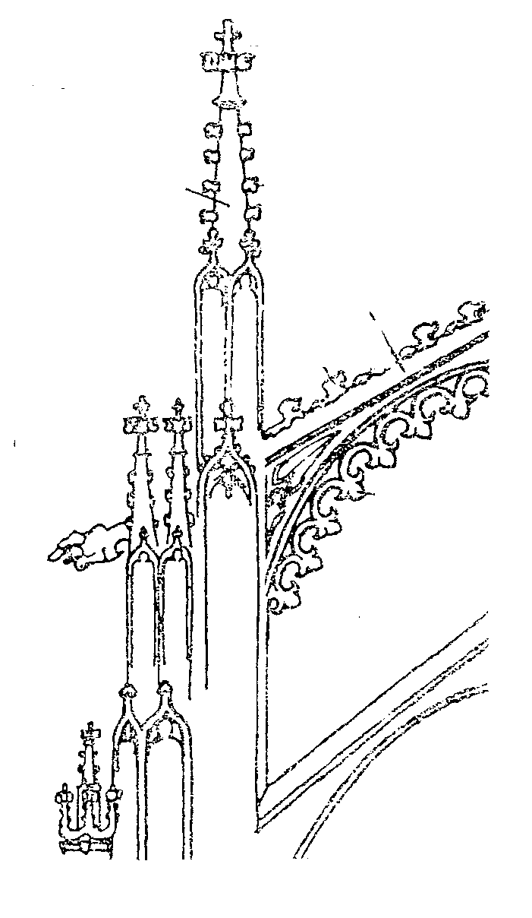

2 body

Úkol č. 21
Zařaď s pomocí atlasu jména měst do tabulky – Avignon, Bologna, Brémy, Lübeck, Řím, Montpellier
hanzovní město
sídlo papeže
univerzitní město
6 bodů

Úkol č. 22
- Vyjmenuj s pomocí atlasu tři nejvýznamnější evropská města s bohatou renesanční architekturou.
            - …………………………
            - …………………………
            - …………………………
- V kterém z nich stojí stavba, jejíž část vidíš
na následujícím obrázku? Jak se jmenuje?
………………………………………………………
…………………………………………………….
5 bodů

Úkol č. 23
S pomocí atlasu označ (podtrhni nebo zakroužkuj) česká a moravská města, v kterých bys našel(a) renesanční architekturu – domy, radnice aj. - Český Krumlov, Jablonec, Nové Město nad Metují, Kladno, Kroměříž, Nový Jičín, Opava, Plzeň, Slavonice, Stříbro, Šumperk, Telč
8 bodů

Souhrnné úkoly
Úkol č. 4
Napiš (písmeny), které z objektů bys viděl(a) ve městech v době:
románské: …………………………………………………
gotické : …………………………………………………
renesanční: …………………………………………………
6 bodů
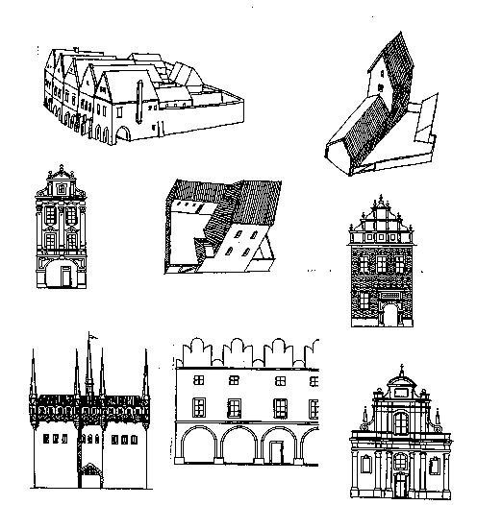

A

B

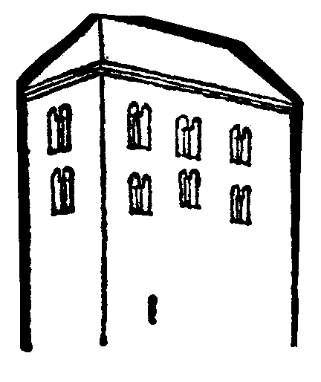

E

C
D

F

G
H

(Všechny obrázky nebudou využity. U gotiky a renesance neuváděj stavby z předcházejících období.
Celkem: 141 bodů

